ĐỀ XUẤT GIẢI PHÁP: QUẢN LÝ LƯƠNG & CHẤM CÔNG TÀI XẾ
Tài liệu này đề xuất phương án thiết kế hệ thống chấm công và tính lương tài xế cho NePO Logistics, giải quyết bài toán cân đối giữa Chi phí phân bổ theo chuyến và Lương tháng thực nhận của lái xe (bao gồm cả những ngày sửa xe, chờ việc vẫn hưởng lương).

1. Thiết Kế Hệ Thống Chấm Công & Chuyến Đi
Để giải quyết vấn đề hao hụt chi phí lương khi cộng dồn theo chuyến, phần mềm sẽ quản lý ngày công của tài xế thông qua hai kênh dữ liệu song song:

Quy trình vận hành:

- Hệ thống ghi nhận Chuyến đi thực tế từ dữ liệu vận hành.
- Hệ thống đối soát với Lịch trình cá nhân của tài xế.
- Kế toán xác nhận hoặc điều chỉnh các trạng thái đặc biệt (Chờ việc/Sửa xe).
- Tổng hợp Bảng công làm căn cứ tính lương.

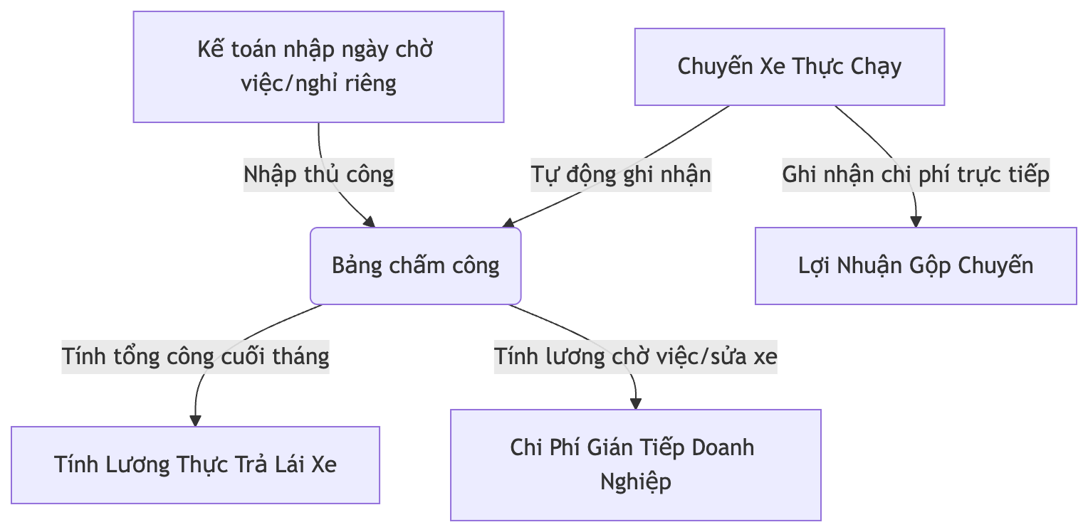

1.1 Trạng thái Ngày công
Mỗi ngày trong tháng của tài xế sẽ thuộc một trong các trạng thái sau:

- ĐI_CHUYẾN (Ngày chạy chuyến thực tế): Hệ thống tự động ghi nhận khi phát hiện tài xế có chuyến đi bắt đầu hoặc đang chạy trong ngày đó.
- CHỜ_VIỆC (Chờ việc / Sửa xe do công ty): Lái xe trực bãi hoặc nghỉ chờ việc do xe hỏng hoặc không có hàng. Lái xe vẫn được hưởng lương đầy đủ.
- NGHỈ_RIÊNG (Nghỉ việc riêng): Lái xe chủ động xin nghỉ không lương.
- NGHỈ_TUẦN (Nghỉ Chủ nhật): Mặc định các ngày Chủ nhật (hoặc nghỉ bù theo lịch).

2. Công Thức Tính Lương & Phân Bổ Chi Phí

2.1 Tính Lương Thực Nhận Tháng
Cuối kỳ lương, hệ thống tính tổng số ngày công hưởng lương của lái xe:
Ngày công hưởng lương = Số ngày chạy chuyến + Số ngày chờ việc/sửa xe

- Lương cố định (Lương cứng): 10.000.000 VNĐ / 26 ngày công (định mức ngày công chuẩn là 26).
- Đơn giá công ngày: Lương ngày = 10.000.000 / 26 = 384.615 VNĐ/ngày.
- Lương sản lượng chuyến (Tiền kết hợp): Phần thưởng thêm theo chuyến do kế toán nhập tay.
- Các khoản phạt: Khấu trừ tài xế nếu vi phạm.

Công thức cuối cùng:
Lương thực trả = Lương cố định + Tổng(Lương chuyến) ± Điều chỉnh công thiếu/thừa - Phạt

- Nếu Tổng ngày công tính lương < 26 (do tài xế xin nghỉ việc riêng): Điều chỉnh công thiếu = - (Số ngày nghỉ việc riêng × 384.615).
- Nếu Tổng ngày công tính lương > 26 (do chạy thêm ngày Chủ nhật): Điều chỉnh công thừa = + (Số ngày chạy thêm × 384.615).
- Nếu xe hỏng/thiếu việc (do lỗi phía công ty): Làm tổng ngày đi chuyến < 26 nhưng tài xế vẫn trực bãi đầy đủ → Nhận đủ 10.000.000 VNĐ lương cứng.

2.2 Phân Bổ Chi Phí vào Báo Cáo Tài Chính (Báo cáo Lãi Lỗ)
- Chi phí trực tiếp chuyến xe: Ghi nhận vào chuyến xe: Số ngày chuyến × 384.615 VNĐ + Tiền kết hợp + Thưởng khác.
- Chi phí nhân công gián tiếp (Chi phí chờ việc): Tiền lương trả cho tài xế những ngày chờ việc/xe hỏng: Số ngày chờ việc × 384.615 VNĐ. Khoản này được hạch toán vào chi phí quản lý đội xe của tháng đó trong báo cáo kết quả kinh doanh chung, không gán trực tiếp vào bất kỳ chuyến đi nào để tránh làm sai lệch hiệu quả kinh tế của chuyến xe thực chạy.

3. Bản Phác Thảo Giao Diện
Để kế toán thao tác nhanh gọn nhất, chúng ta bổ sung một giao diện Lịch Chấm Công Tháng đơn giản cho mỗi lái xe.

Ngày (T6/2026) | Trạng thái | Phân loại | Ghi chú
Date | ĐI_CHUYẾN | Vận hành | Chuyến nội tỉnh
Date | ĐI_CHUYẾN | Vận hành | Chuyến đường dài
Date | CHỜ_VIỆC | Bảo trì | Sửa chữa gầm
Date | CHỜ_VIỆC | Nhân sự | Trực bãi
Date | NGHỈ_RIÊNG | Cá nhân | Nghỉ không lương

- Ghi chú: Các ngày chạy chuyến (ĐI_CHUYẾN) được hệ thống tự động điền từ danh sách chuyến đi. Kế toán chỉ cần click chuột vào các ngày còn lại để chuyển đổi nhanh trạng thái: [CHỜ_VIỆC (Chờ việc/Sửa xe)] hoặc [NGHỈ_RIÊNG (Nghỉ việc riêng)].

4. Các Câu Hỏi Cần Làm Rõ
Để hệ thống tính toán chính xác nhất theo đúng thực tế vận hành của NePO, anh vui lòng làm rõ giúp em một số điểm sau:

- Cách xử lý tiền đóng BHXH/BHYT: Anh Pete đề cập lương 10tr chưa bao gồm BHXH/BHYT. Khi tính lương thực tế và hạch toán chi phí chuyến xe, chúng ta có cần cộng thêm khoản trích đóng bảo hiểm (phần doanh nghiệp chịu) vào chi phí chuyến và bảng lương không? Ví dụ: Lương chuyến = (10tr + BHXH) / 26 hay chỉ đơn thuần là 10tr / 26?
Trước đây bên anh đang chỉ tính lương chưa gồm BHXH nhưng để phản ánh chính xác thì tiền BHXH cũng nên cộng vào tổng lương rồi phân bổ ra theo ngày
- Số ngày công chuẩn cố định hàng tháng: Hệ thống nên để cố định số ngày công chuẩn luôn là 26 ngày cho mọi tháng (kể cả tháng 28 ngày hay 31 ngày), hay sẽ tính theo số ngày thực tế trong tháng trừ đi số ngày Chủ nhật của tháng đó?
Ngày công sẽ tính theo thời gian thực tế của từng tháng. Khoản (10tr+ BHXH) tương đương với 26 ngày công. Nếu tháng có 27 ngày làm thì sẽ tính thêm lương và ngược lại tháng chỉ có 24 ngày thì cần giảm tương ứng.
- Quyền chấm công ngày chờ việc: Phần khai báo ngày xe hỏng, chờ việc do ai thực hiện? Kế toán sẽ chấm công cuối tháng, hay điều phối viên/tài xế tự báo cáo trạng thái xe hỏng/chờ việc hàng ngày trên ứng dụng rồi quản lý duyệt? Kế toán sẽ tự chấm công, lái xe chỉ có quyền xem.
- Trường hợp chuyến đi xuyên qua ngày nghỉ Chủ nhật: Nếu tài xế chạy chuyến xa kéo dài từ Thứ Bảy đến Thứ Hai (xuyên qua ngày Chủ nhật), ngày Chủ nhật đó sẽ được tính là ngày đi chuyến bình thường (hưởng lương chuyến công thêm) hay tính là ngày nghỉ Chủ nhật?
Chủ Nhật khi đó vẫn tính là ngày làm việc bình thường, vì xe vẫn đang trong quá trình vận hành. Để tính lương chuyến chính xác là bao nhiêu ngày thì cho lựa chọn điền luôn số ngày lương (hoặc số tiền lương) vào sổ chuyến đi khi nhập dữ liệu

